Состояние атмосферного воздуха
По данным непрерывных измерений на автоматических станциях, установленных в Минске, 6 июня и в первой половине дня 7 июня максимальные концентрации азота диоксида в районе улицы Героев 120 Дивизии составляла 0,5 ПДК. Уровень загрязнения воздуха серы диоксидом, углерода оксидом, азота оксидом и бензолом был существенно ниже нормативов качества.

Суточный ход концентраций загрязняющих веществ в районе
ул. Героев 120 Дивизии 6– 7 июля 2018 года
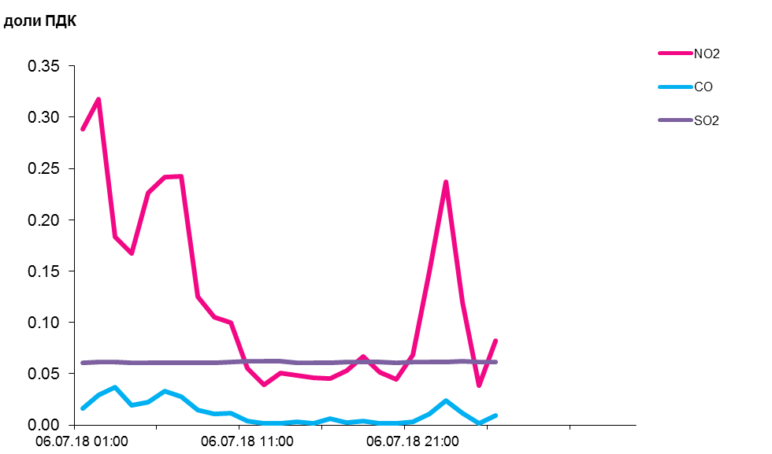
По данным непрерывных измерений, среднесуточные концентрации твердых частиц, фракции размером до 10 микрон в воздухе Гомеля, Мозыря, Гродно, Новополоцка и Бреста находились в пределах 0,2-0,5 ПДК, в воздухе Солигорска - менее 0,1 ПДК.
Содержание твердых частиц, фракции размером до 2,5 микрон в воздухе Жлобина (район ул. Пригородная) составляло 0,6 ПДК, данные из Минска не поступали.

Среднесуточные концентрации твердых частиц, фракции размером до 10 микрон, 6 июля 2018 года

